需要提交的文件所在目录： dyang12@Zeus-1:~/asst1$

运行目录： dyang12@Zeus-1:~/os161/root$

执行命令：sys161 kernel-ASST1

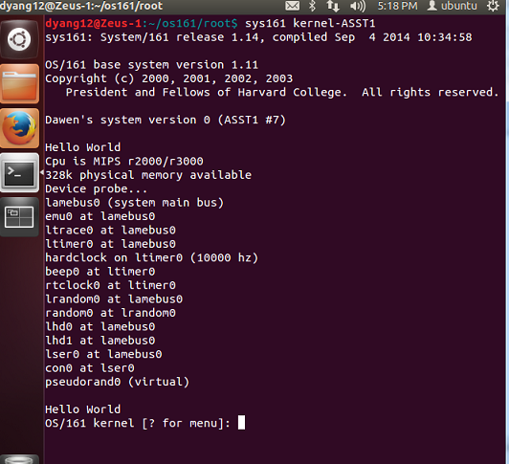

按提示操作，输入？ for menu

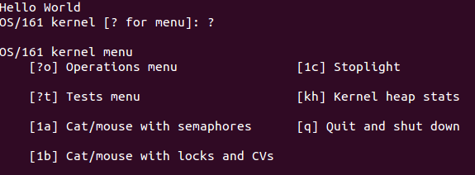

然后输入 1c for Stoplight

